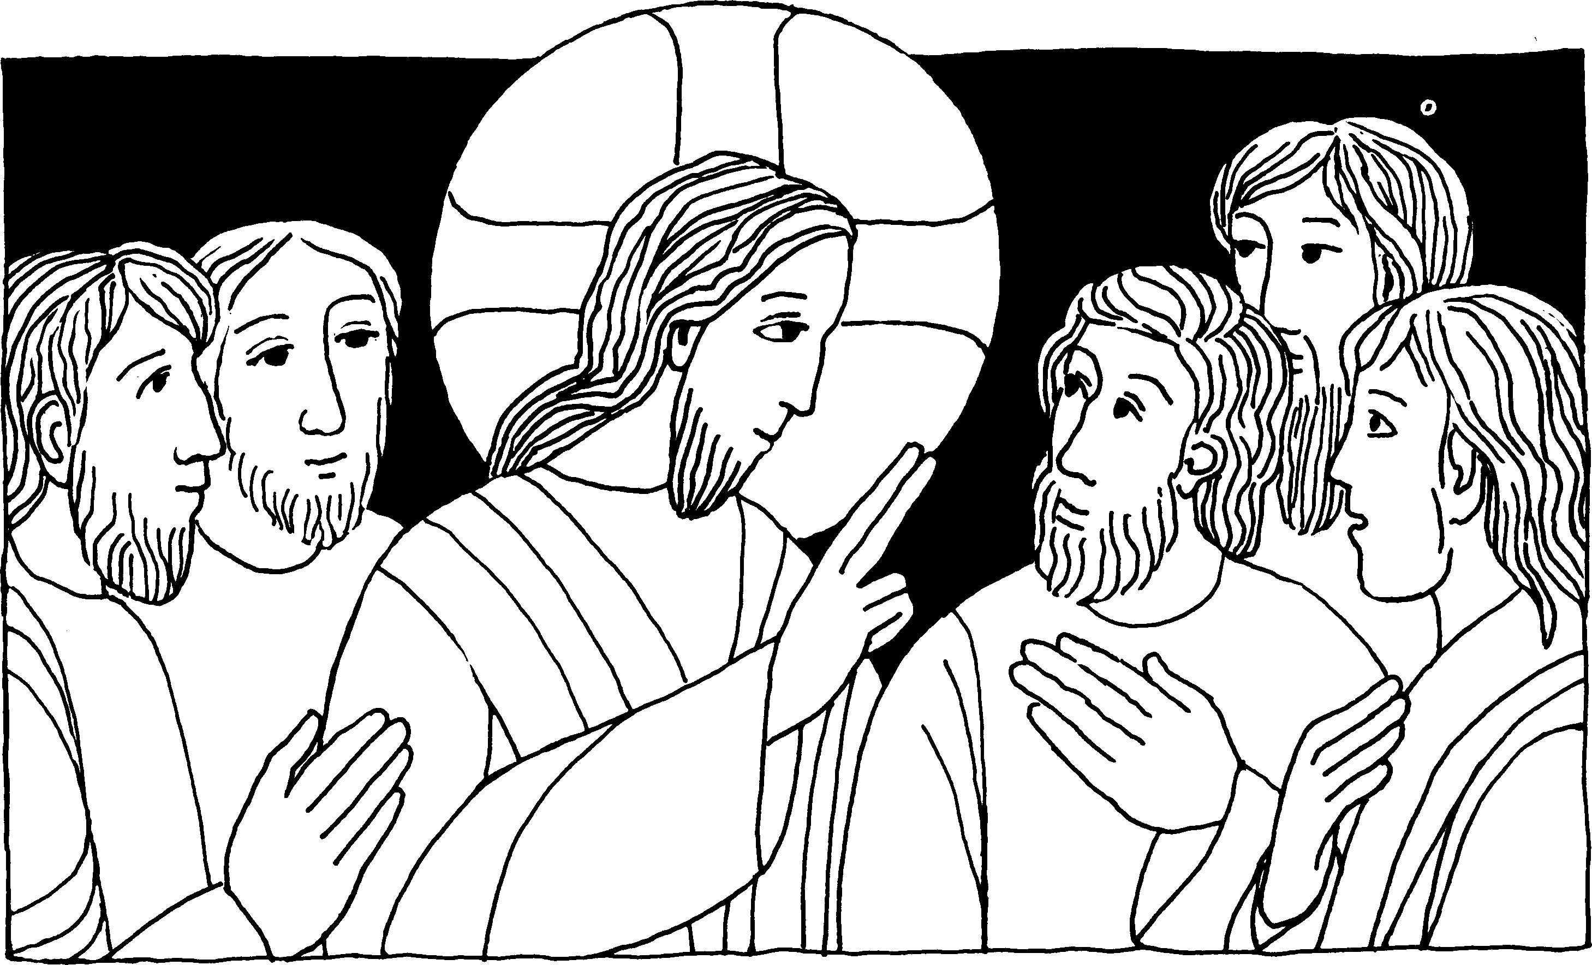
Nr. 24 5. Sonntag der Osterzeit C
Joh. 13, 31 - 33 a, 34 - 35
Ein neues Gebot gebe ich euch: Liebt einander!
In jener Zeit, als Judas hinausgegangen war, sagte Jesus: Jetzt ist der Menschensohn verherrlicht, und Gott ist in ihm verherrlicht. Wenn Gott in ihm verherrlicht ist, wird auch Gott ihn in sich verherrlichen, und er wird ihn bald verherrlichen.
Meine Kinder, ich bin nur noch kurze Zeit bei euch. Ein neues Gebot gebe ich euch: Liebt einander! Wie ich euch geliebt habe, so sollt auch ihr einander lieben. Daran werden alle erkennen, daß ihr meine Jünger seid: wenn ihr einander liebt.
Für mein Leben
Jesus hat für jeden von uns sein Leben hingegeben, eine größere Liebe gibt es nicht. Jesus will, daß auch ich immer bereit bin, andern zu helfen.
Gebet
Das will der liebe Gott, daß alle sich vertragen,
nicht schimpfen und nicht schlagen, daß einer dem andern Gutes tut mit flinker Hand und frohem Mut. (Aus: Leben mit Gott von M. T. Konrad)

Mein Blumenkranz zur Ehre unserer himmlischen Mutter Maria

Für jede Maiandacht, die du besucht hast, darfst du mit Farbstiften eine Blume einzeichnen.
Wenn in deiner Pfarrkirche nicht jeden Tag eine Maiandacht stattfindet,
kannst du auch daheim vor einem geschmückten Marienbild eine kleine Marienandacht halten,
vielleicht zusammen mit deinen Eltern und Geschwistern.
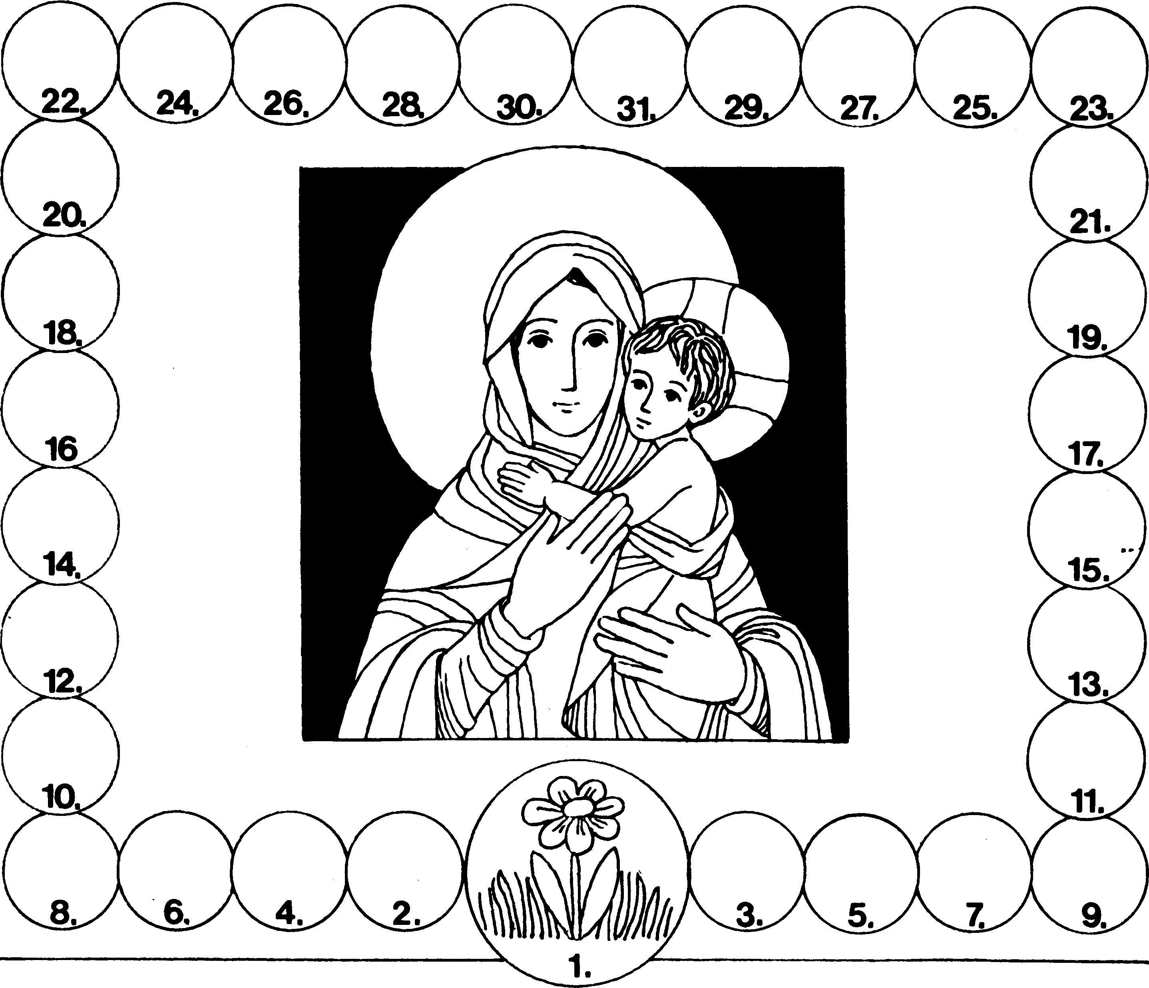
Rätsellösung von Nr. 23: Ich bin der gute Hirt, Zu beziehen beim
ich bin der Weg, die Wahrheit und das Leben. Ich kenne Kath. Pfarramt St. Bruder Klaus
die Meinen und die Meinen kennen mich. 8000 München 83, Putzbrunner Straße 272

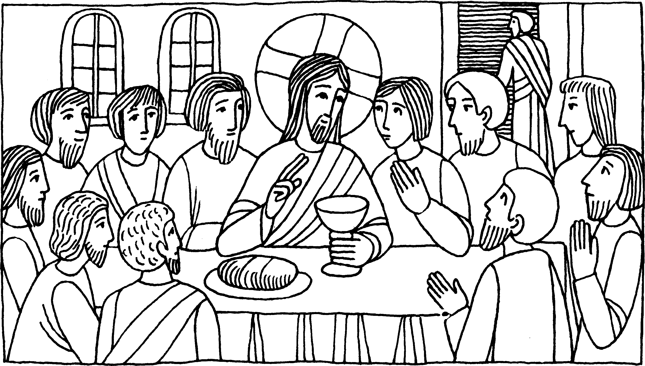

Nr. 26 | 5. Sonntag der Osterzeit C Joh. 13, 31-33a, 34-35

Ein neues Gebot gebe ich euch: Liebt einander
Als Judas hinausgegangen war, sprach Jesus: Jetzt ist der Menschensohn verherrlicht, und Gott ist in ihm verherrlicht. Wenn Gott in ihm verherrlicht ist, wird auch Gott ihn in sich verherrlichen, und er wird ihn sogleich verherrlichen.
Kinder, ich bin nur noch kurze Zeit bei euch; ihr werdet mich suchen, aber was ich zu den Juden gesagt habe, das sage ich jetzt zu euch: Wohin ich gehe, dorthin könnt ihr nicht kommen. Ein net'.s Gebot gebe ich euch: Liebt einander; wie ich euch geliebt habe, so sollt auch ihr einander lieben. Daran werden alle erkennen, daß ihr meine Jünger seid, wenn ihr Liebe habt zueinander.
Für mein Leben
Ich will mich öfter fragen: Ist mein Denken, mein Reden, mein Benehmen so, daß die Menschen in mir einen Jünger des Herrn erkennen können?
Gebet
Herr, laß mich wie einer sein, der an dich erinnert.

54. Stierkampf
Punkt vier Uhr ein Trompetenstoß! Einzug in die Arena! Der Matador, ein Portugiese, neben ihm eine berühmte Kunstreiterin, dann die Banderilleros, die beim Kampf die Aufgabe haben, mit Widerhaken versehene Stäbe in den Nacken des Stieres zu setzen, zum Schluß die Stallknechte, alle auf edlen Pferden. Die Musik schmetterte, die Menge klatschte. Auf ein Trompetensignal wurde das mächtige Tor zum Stall geöffnet. Der Stier trat hervor. Eine Minute lang stand er ruhig da, nur die Augen in dem mächtigen Schädel schienen nach dem Gegner auszuspähen. „Kolossales Vieh! Wiegt mindestens 12 Zentner!" sagte jemand neben Miguel. Zwei Männer begannen mit großen hellroten Tüchern den Stier zu reizen. Dann trat der Matador auf. Er ging in die Mitte des Platzes und begann sein rotes Tuch zu bewegen ohne sich vom Fleck zu rühren. Der Stier raste haarscharf am Matador vorbei, der das zur Seite gehaltene Tuch im letzten Augenblick hochriß. Fünfmal wiederholte sich dieses kühne Spiel. Dann kamen die Picadores auf mit Polstern geschützten Pferden und stachen mit kurzen Lanzen nach dem Stier, der wütend auf die Pferde lossprengte. Zweimal warf er einen Reiter um, ein drittes Mal nahm er ein Pferd auf die Hörner und setzte es mitsamt dem Picador über die Barriere. Nun schwenkte der Matador wieder sein Tuch. Kurz darauf traten drei Banderilleros ein, in jeder Hand eine mit Bändern geschmückte Lanze. Sie lockten das Tier hin und her. Wenn es in gefährlicher Nähe war, stieß ihm der Banderillero beide Speere mit aller Kraft in den Nacken, selbst in Gefahr aufgespießt zu werden. Der dritte Banderillero schien verloren - ein Schrei ging durch die Menge - geistesgegenwärtig packte er den Stier bei den Hörnern, flog in einem großen Salto in den Sand und erhob sich unverletzt. Die Zuschauer tobten und schrien, sprangen in die Luft und fielen sich um den Hals. Nun erschien der
Matador, ein kleines Tuch in der linken Hand und einen blanken Degen in der Rechten. Er reizte das Tier immer wieder, bis er ihm zuletzt die Klinge tief in den Nacken stieß. Der Stier sank auf den Boden, dunkelrotes Blut strömte. Das Publikum
gebärdete sich wie rasend. ■
Rätsellösung von Nr. 25: Meine Schafe hören auf meine Stimme; ich kenne sie, und sie folgen mir.
Es dauerte eine halbe Stunde, bis Miguel mit seinem Vater wieder im Freien war. Während der Bahnfahrt sagte Miguel, daß ihm der großartige Stier eigentlich leid tue. „Ich glaube nicht", sagte der Vater, „daß Stierkämpfe von den Spaniern aus Lust an der Tierquälerei erfunden worden sind. Es ist etwas anderes. Man erlebt die herrliche Überlegenheit des Menschen über das Tier. Ein mächtiger Stier, zwölfmal so stark wie der Matador wird von dessen Geist und Mut besiegt. Ein Boxkampf ist doch viel ordinärer und gar die Autorennen - darin kann ich keine Herrlichkeit des Menschengeistes erkennen." Miguel verstand den Vater nicht ganz. Daß Matadoren durchtrainierte Sportsleute sind, die, um ihren Körper geschmeidig zu erhalten, ein strenges Leben führen und auf Alkohol und Zigaretten ganz verzichten, interessierte Miguel. Der Vater sagte, wenn er von den Anstrengungen der Sportler hört, muß er an das Wort des heiligen Paulus denken: Die Läufer im Stadion strengen sich an um einen Kranz zu erwerben der welkt - ihr Christen sollt euch anstrengen, um den unvergänglichen Siegeskranz des ewigen Lebens zu erlangen.
Fortsetzung folgt

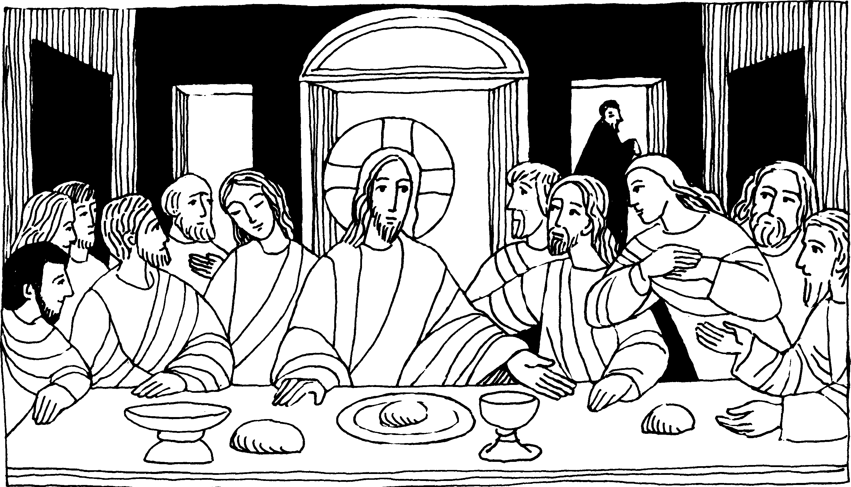

Nr. 24 | 5. Sonntag der Osterzeit C Joh. 13, 31 - 33a, 34 - 35

Ein neues Gebot gebe ich euch: Liebt einander
Als Judas hinausgegangen war, sprach Jesus: Jetzt ist der Menschensohn verherrlicht, und Gott ist in ihm verherrlicht. Wenn Gott in ihm verherrlicht ist, wird auch Gott ihn in sich verherrlichen. Kinder, ich bin nur noch kurze Zeit bei euch; ihr werdet mich suchen, aber was ich zu den Juden gesagt habe, das sage ich jetzt zu euch: Wohin ich gehe, dorthin könnt ihr nicht kommen. Ein neues Gebot gebe ich euch: Liebt einander; wie ich euch geliebt habe, so sollt auch ihr einander lieben. Daran werden alle erkennen, daß ihr meine Jünger seid, wenn ihr Liebe habt zueinander.
Für mein Leben
Wie hat Jesus uns geliebt? Er hat sein Leben für jeden von uns am Kreuz hingegeben. So will auch ich immer bereit sein für andere Opfer zu bringen.
Lied
Dann ging er hin, zu sterben aus liebevollem Sinn, gab, Heil uns zu erwerben, sich selbst zum Opfer hin. | Gotteslob 537/3

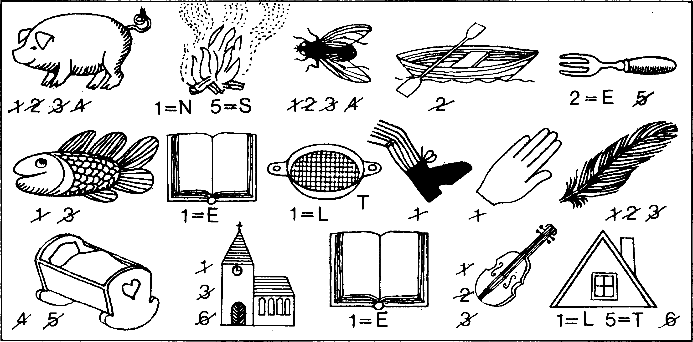

1. Mai - Josef der Arbeiter Der berühmteste Zimmermann
Dem einfachen Zimmermann Josef in Nazareth sah niemand an, daß er ein Nachkomme des Königs David war. Als er sich mit Maria verlobte, der einzigen Tochter des Joachim und der Anna, wußte er, daß er seiner zukünftigen Frau nicht viel werde bieten können. Aber er hatte sie sehr gern und meinte, mit seiner Arbeit als Zimmermann werde er schon durchkommen.
Gewiß war es gar nicht einfach für ihn, zu erleben, daß Gott ganz andere Pläne mit ihm hatte, als er sie sich selber zurechtgelegt hatte. Denn als er vom Engel erfuhr, daß seine Braut Maria die Mutter Gottes werden sollte, da wurde ihm klar, daß er nun selbst keine Kinder haben würde. Das bedeutete für einen frommen Juden ein schweres Kreuz.
Auch die schwere Verantwortung, die er als Pflegevater Jesu hatte, wird ihn manchmal gedrückt haben. Er wird sich seine Gedanken darüber gemacht haben, warum Gott gerade ihn, den armen Zimmermann, für diese große Aufgabe ausgewählt hatte. Gewiß war das eine große Ehre, aber gerade weil er sich selbst nicht überschätzte, wird er manchmal gedacht haben, ein anderer hätte es vielleicht besser gemacht. Am Ende aber sagte sich Josef: „Gott weiß, was er tut, und es ist sicher am besten, zu allem einfach ja zu sagen, wie Maria es auch getan hat."
Noch ehe das Kind geboren war, begannen die Schwierigkeiten. Josef mußte mit Maria die beschwerliche Reise nach Bethlehem antreten, um sich dort, bei der Volkszählung aufschreiben zu lassen. Er mußte seine Werkstatt schließen und
alle Arbeit liegen lassen. Und wenn sich Josef gedacht hatte, nach der Volkszählung kann ich in ein paar Tagen wieder heimwärts wandern, so hatte er sich getäuscht. Nach der Geburt Jesu mußte er mit dem Kind und seiner Mutter nach Ägypten fliehen, weil König Herodes das Kind umbringen lassen wollte.
In Ägypten mußte die heilige Familie so lange bleiben, bis Herodes gestorben war. Das dauerte Jahre. Erst dann konnte er sich wieder auf den Weg nach Nazareth machen. Aber nach so langen Jahren Abwesenheit eine Werkstatt wieder aufzumachen, ist nicht ganz einfach. Inzwischen war allerdings der Knabe Jesus so groß, daß er seinem Pflegevater helfen konnte. Die Leute in Nazareth und der Umgebung wußten nichts anderes, als daß Jesus der Sohn des Zimmermanns Josef sei. Das war in den Augen der Leute sicher nicht viel, sonst hätte man, als Jesus anfing zu lehren, nicht ganz erstaunt gesagt: „Ist das denn nicht der Sohn des Zimmermanns Josef? Wie kann aus Nazareth wohl Gutes kommen."
Rätsellösung von Nr. 23: So spricht Jesus: Meine Schafe hören meine Stimme; ich kenne sie, und sie folgen mir. Ich gebe ihnen ewiges Leben.
Es ist erstaunlich, daß man über die Beiden, die Jesus am nächsten standen, am wenigsten weiß. Über Maria findet sich im Evangelium wenig und über Josef noch weniger. Und doch sind beide heute so hoch geehrt, wie niemand sonst auf der Erde.
Papst Pius IX. hat Josef zum Schutzpatron der ganzen Kirche erhoben. Und Pius XII. machte ihn außerdem noch zum Patron der Arbeiter. Am 1. Mai wird seit einigen Jahren sogar ein eigenes Fest zu Ehren Josefs des Arbeiters gefeiert. Ungezählte Kirchen tragen seinen Namen. Und viele Christen sind auf seinen Namen getauft. Nach Maria ist Josef nun der mächtigste Fürbitter im Himmel.

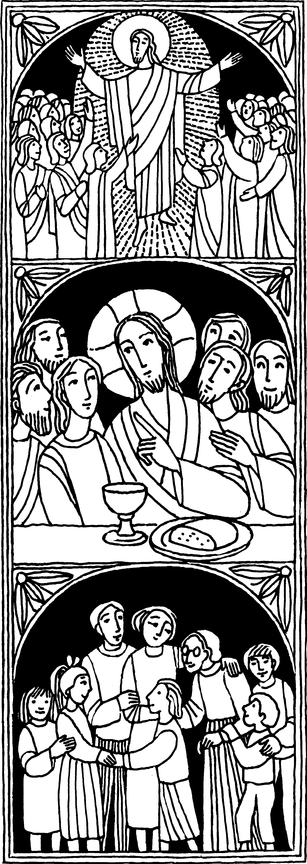
Nr. 24
5. Sonntag der Osterzeit
Offb. 21,1 - 5 a
Gott wird alle Tränen von ihren Augen abwischen
Ich, Johannes, hörte eine laute Stimme vom Thron her rufen: Seht, die Wohnung Gottes unter den Menschen! Er wird in ihrer Mitte wohnen und sie werden sein Volk sein; und er, Gott, wird bei ihnen sein. Er wird alle Tränen von ihren Augen abwischen. Der Tod wird nicht mehr sein, keine Trauer, keine Klage, keine Mühsal. Denn was früher war, ist vergangen. Er, der auf dem Thron saß, sprach: Seht, ich mache alles neu.
Joh. 13, 31 - 35
Ein neues Gebot gebe ich euch: Liebet einander!
Jesus sagte: Liebt einander! Wie ich euch geliebt habe, so sollt auch ihr einander lieben. Daran werden alle erkennen, daß ihr meine Jünger seid: wenn ihr einander liebt.
Für mein Leben
Das neue Jerusalem ist der Himmel. Dort gibt es keine Trauer und keinen Tod mehr. Ich darf mich darauf freuen, wenn ich in diesem Leben das Hauptgebot der Liebe erfülle.
Gebet
Jesus! Gib jedem von uns ein gutes Herz! Mach, daß wir den anderen gerne helfen! Erleuchte unseren Sinn, daß wir gerecht denken und tun, und immer Dein Gebot erfüllen: Liebet einander, wie ich euch geliebt habe!

Das Mädchen aus den Anden
Fortsetzung von Nr. 23
Am 8. Dezember, nach ihrer hl. Erstkommunion, wurde Laura auch unter die „Marienkinder" aufgenommen. Bei dieser Feier erhielt sie die Muttergottesmedaille am blauen Band, die sie von nun an mit Stolz und Freude trug. An diesem Tag weihte sie sich ganz ihrer himmlischen Herrin. Als Laura ihre Ferien bei der Mutter verlebte, erregte sie das Verlangen Moras. Als man ein echt argentinisches Fest feierte, mit heißen Rhythmen, Gesängen und Tänzen, forderte der Herr des Hauses das Mädchen zum Tanz auf. Aber Laura wies ihn ab. Obwohl Mora weiter drängte, weigerte sie sich entschieden. Sie wußte was sie tat. Sie hatte sich ihrer himmlischen Mutter geweiht, ihr versprochen, ganz ihr Eigentum zu sein. Jetzt mußte es sich erweisen, was ihr dieses Versprechen wert war. Für ihr zartes Gewissen wäre es bereits Sünde gewesen, wenn sie sich in Gefahr begeben hätte. Mora war außer sich vor Zorn. Er packte sie und warf sie nach draußen in die Dunkelheit zu den Hunden. Die Mutter ließ er blutig auspeitschen.
Jetzt bezahlte der Wüstling kein Pensionsgeld mehr für Laura. Doch die Schwestern behielten sie trotzdem im Internat, da sie erkannt hatten, daß der Gutsbesitzer das Mädchen verderben wollte. Laura betete und opferte, wo immer sich eine Gelegenheit bot, damit ihre Mutter den Weg zu Gott zurückfände. Nach längerem Zögern gab ihr der Beichtvater die Erlaubnis, Gott ihr Leben anzubieten. Unter Tränen der Hoffnung und der Freude kniete sie vor dem Tabernakel und opferte sich für die Bekehrung der Mutter. Sie war fest davon überzeugt, daß Gott ihr Opfer annehmen werde. Ihren Kummer verbarg sie, erfüllte weiter ihre Pflichten bei den Don-Bosco-Schwestern. Wie merkwürdig! Das zarte, aber sonst gesunde Mädchen erkrankte, man riet der Mutter sie nach Hause zu nehmen. Am 15. September 1903 (Fest der sieben Schmerzen Mariens) nahm sie unter Tränen Abschied vom Kolleg. Sie war an Lungen-
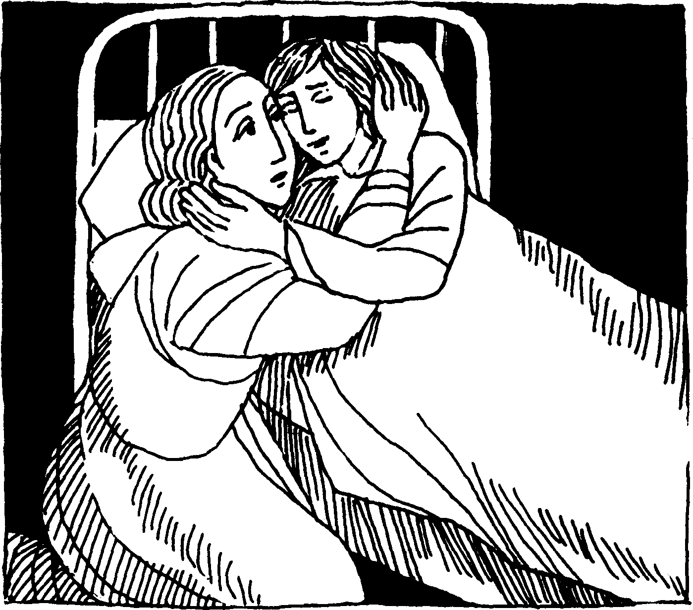
tuberkulose erkrankt, und sie wußte um ihren Zustand. Es vergingen noch Monate, in denen sie viele Schmerzen aushalten mußte. Dann war es Zeit, der Mutter die Wahrheit zu sagen. „Vor zwei Jahren habe ich Gott mein Leben angeboten, damit er dir die Gnade der Umkehr schen ke", sagte die Todkranke. Mercedes brach in Trä-
-
nen aus und rief: „Laura, ich tue, was du verlangst! Gott ist mein Zeuge!" Weinend sank sie in die Knie. Mutter und Kind umarmten sich, und Laura flüsterte: „Danke Jesus! Danke Maria!" Dann schloß sie die Augen für immer. Es war der 22. Januar 1904.
Die Nachricht von ihrem Tod verbreitete sich wie ein Lauffeuer. Die Mutter beichtete und empfing im Trauergottesdienst nach langen Jahren wieder den Leib des Herrn. Um ihrem Vorsatz nicht untreu zu werden, flüchtete sie und sah Mora nie wieder.
Zahlreiche Bischöfe setzten sich für ihre Seligsprechung ein. Am 3. September 1988 sprach Papst Johannes Paul Il. Laura Vicuna, das Mädchen, das sich für die Bekehrung ihrer Mutter geopfert hat, selig.

Rätsellösung von Nr. 23: 1 d, 2 g, 3 b, 4 f, 5 h, 6 c, 7 a, 8 e. Zu beziehen beim Kath. Pfarramt St. Bruder Klaus
8000 München 83, Putzbrunner Straße 272

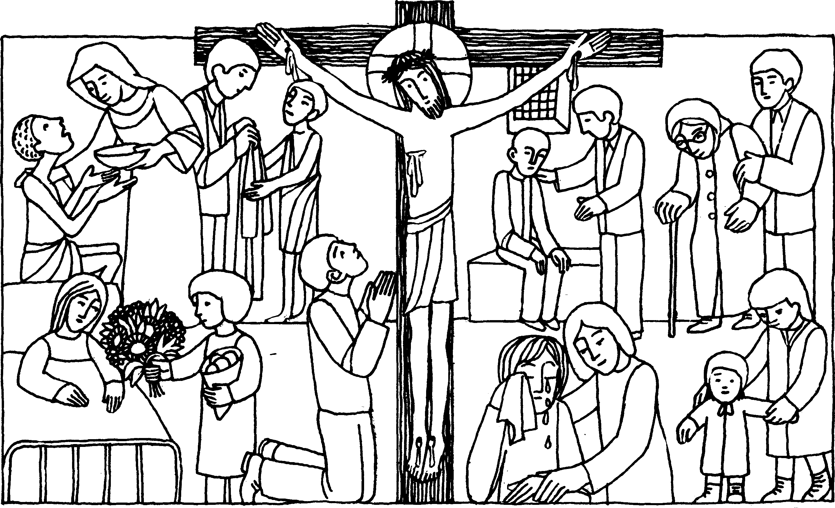
Nr. 28 5. Sonntag der Osterzeit C
Joh. 13, 31-33a, 34-35
Ein neues Gebot gebe ich euch: Liebt einander!
Jesus sprach zu den Jüngern: Kinder, ich bin nur noch kurze Zeit bei euch. Ihr werdet mich suchen: Wohin ich gehe, dorthin könnt ihr jetzt nicht kommen. Ich gebe Euch ein neues Gebot. Liebt einander, so wie ich euch geliebt habe. Daran werden alle erkennen, daß ihr meine Jünger seid, wenn ihr Liebe zueinander habt.
Für mein Leben: Ich will mir fest vornehmen, jeden Tag so zu leben, daß die Menschen in meiner Umgebung erkennen können: Ich bin ein Christ.
Gebet Herr, laß mich wie einer sein, der an Dich erinnert.

Schon zwei Sonntage wurde in der ersten Lesung über die erste Missionsreise des Apostels Paulus berichtet.
Hier sind die Städte aufgeführt, die er dabei besuchte. Lies in der Apostelgeschichte die Kapitel 13 und 14. Dann kannst Du sie in der richtigen Reihenfolge aufschreiben und vielleicht-sogar in die Skizze eintragen.  Seleucia — Derbe — Antiochien in Pisidien — Salamis— lkonium — Antiochien in Syrien — Perge — Lystra — Paphos | 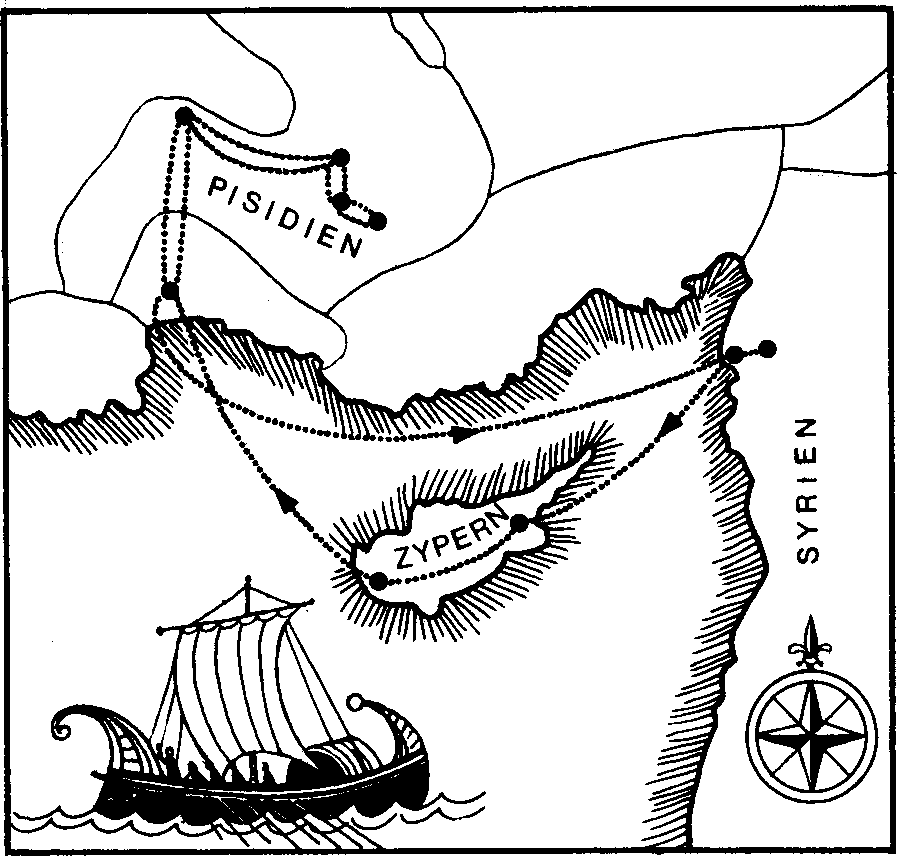

Unsere Kurzgeschichte: „Ich will ein Segen sein!"
Ein kleines Mädchen erlebte viel Schweres schon in der Kindheit. Schweres von den Eltern, die immer zankten und stritten und sich dann scheiden ließen. Schweres von der Umgebung, Schweres von den Kameraden und Kameradinnen. Es stand wie heute so viele Menschen immer „im Regen". Dann nahmen sich geistliche Schwestern des Mädchens an. Es erlebte nun bei den Schwestern die echte christliche Liebe. Sein Herz tat sich auf für all das Gute —leider ist dies nicht immer der Fall.—Das Mädchen spürte daß ein Mensch umso mehr Liebe ausstrahlen kann, je näher er Gott kommt und mit Gott befreundet ist. Da wuchs in dem Mädchen der frohe Vorsatz, den es dann in das Tagebuch schrieb: „Ich will einmal für alle Menschen ein Segen sein!" Diesen Vorsatz hat es ein Leben lang gehalten.
Uns Christen schenkt Christus besonders beim wunderbaren Wandlungsopfer und Opfermahl seinen göttlichen Gnadensegen. So können wir Ihn immer besser erkennen, seine Worte noch besser verstehen und Ihm zuliebe unsere Mitmenschen noch besser lieben lernen. Ja, die Meßfeier ist ein großes Glück für uns!

